关于协助自荐中国物业管理协会第六次会员代表的通知

各会员单位：
中国物业管理协会拟于2024年上半年召开第六次会员代表大会选举产生新一届理事会，现第六次会员代表自荐工作已启动，我会应中国物业管理协会要求协助推荐上海地区符合条件的中国物业管理协会会员单位为中国物业管理协会第六次会员代表。
请符合中国物业管理协会会员代表条件的会员先登录中国物业管理协会网站进行会员代表申报（详细流程请查看附件1），申报完成后请企业填写《协助自荐中国物业管理协会第六次会员代表推荐表》（附件2）并于1月28日前发送至547180447@qq.com邮箱。
联系人：徐 琛 、 程 玲
电 话：64376800转820 、64376800转821

附件：1、关于自荐中国物业管理协会第六次会员代表大会会员代表大会会员代表的通知
2、协助自荐中国物业管理协会第六次会员代表推荐表

上海市物业管理行业协会
2024年1月23日

附件1
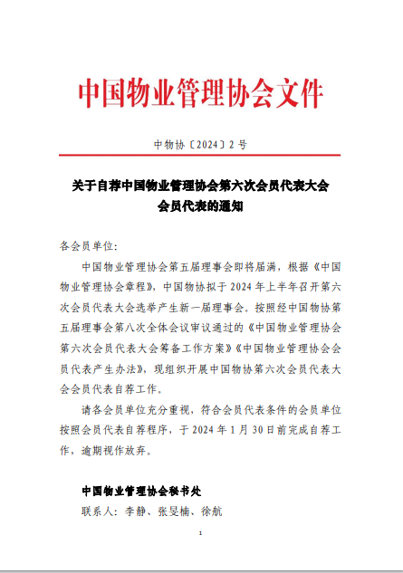
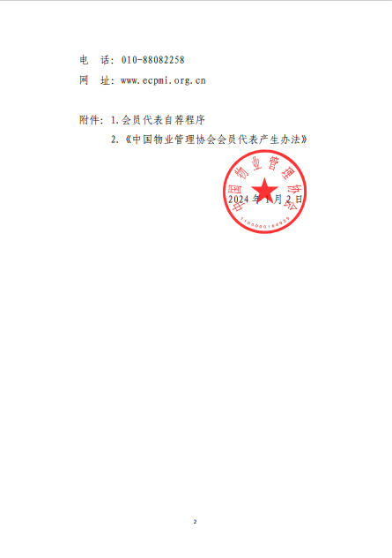
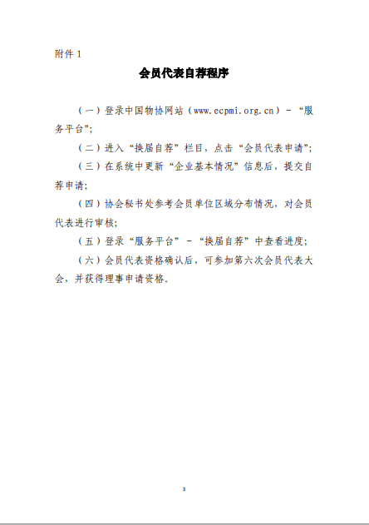
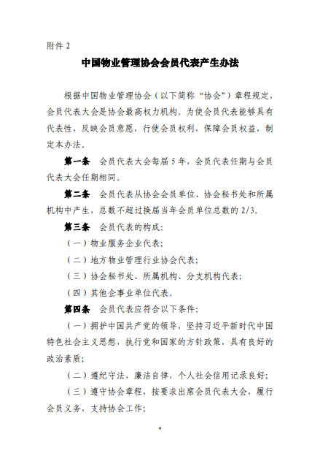
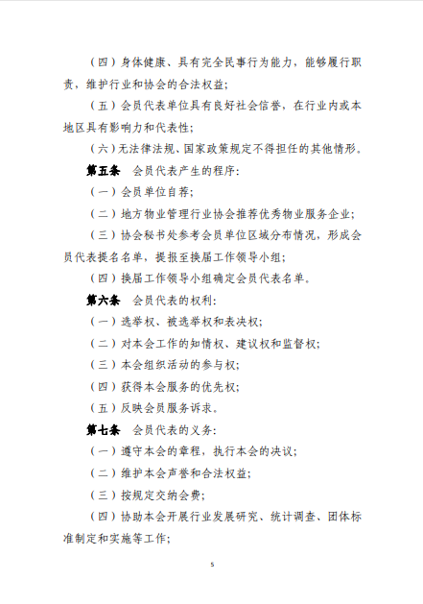
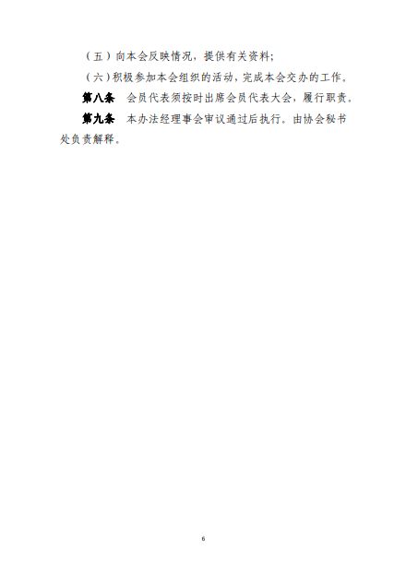

附件2
协助自荐中国物业管理协会第六次会员代表自荐表

企业名称 | 上海物协担任职务 | 负责人 | 联系电话

说明：自荐企业必须是中国物协会员单位并已完成中物协网上报名程序。

